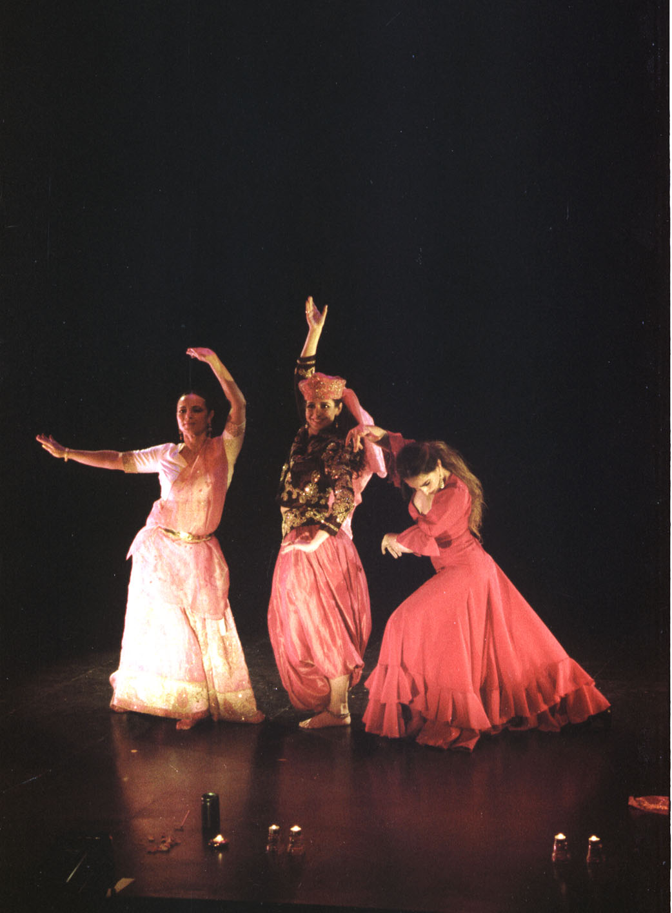
SUR LA ROUTE DE LA SOIE
Spectacle indo-flamenco-arabe

La mairie du 8ème accueille le jeudi 9 décembre à 20H30 Lamia Safieddine pour un spectacle articulé autour des textes de Khalil Gibran. Des enfants et des danseuses de l’Inde, du Liban et de l’Espagne illustrent la splendeur mythique du Liban, au croisement de trois continents ; un geste vers l’art universel qui se compose de toutes les cultures en compagnie d’une artiste dont la grâce et la poésie du corps savent subjuguer l’assistance.

ENTREE LIBRE
MAIRIE DU 8EME – 3 Rue de Lisbonne – 75008 Paris
METRO Europe, Villiers, Miromesnil, st Augustin ou St lazare
TELEPHONER POUR RESERVER VOS PLACES au 01.44.90.75.98

« Le merveilleux langage corporel de Lamia Safieddine propose un voyage qui mêle la richesse de la danse arabe, ses sources indiennes et les traces laissées au flamenco. » Bouka

Sur l'élan de la Soie...
de la danse au caractère sacrée et traditionnelle où gestuelle rime avec symbolique et expression en Inde se tisse une gestuelle plus gracieuse dans le monde arabe et plus rythmée chez les Andalous voguant sur une musique en perpétuelle errance.
La danse est ici magnifiquement épurée par trois danseuses d'horizons divers desquelles émanent un esprit créatif dans le mouvement en l'adaptant au monde contemporain sans trahir pour autant la pureté de la danse. C'est une analogie réussie entre tradition et modernisme où danse indienne, arabe et andalouse se passent le flambeau à merveille pour former au final un unisson.

Cie LAMIA SAFIEDDINE – Danse Interculturelle Orient-Occident
17, Bd Rochechouart 75009 Tel : 01.40.16.40.31 – 01.42.85.28.74
e-mail : aicoo@wanadoo.fr

